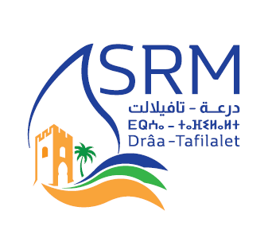

Société Régionale Multiservices Draa-Tafilalet « SRM-DT »
Société Anonyme (S.A)

Appel d’Offres Ouvert N° 10007674

Fourniture et mise en place d'un Système d'Information Géographique (SIG) institutionnel intégré, comprenant une Plateforme web SIG métier, au profit de la SRM Drâa-Tafilalet.

N.B : La commission écarte les concurrents dont les offres financières Présentent des différences dans les libellés des prix, l’unité de compte ou les quantités par rapport aux données prévues dans le descriptif technique, dans le bordereau des prix - détail estimatif.
La commission écarte également les concurrents dont les offres financières de la maintenance corrective et préventive dépassent 10% du montant de la solution proposée.

L’attribution du marché se fait sur la base du prix global combinant le prix d’acquisition et l’évaluation monétaire du coût de maintenance corrective et préventive pendant une durée de trois (3) années.

